Toets: De euro
Naam: ……………………………….
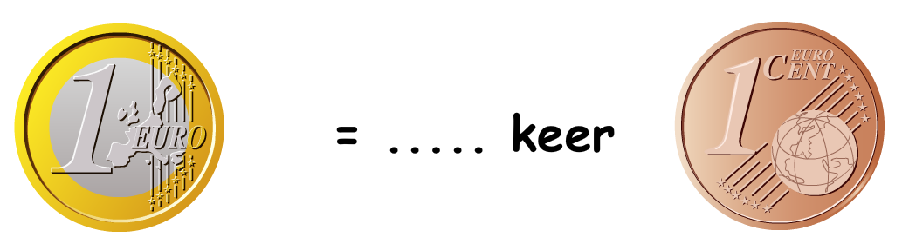
Vul in:

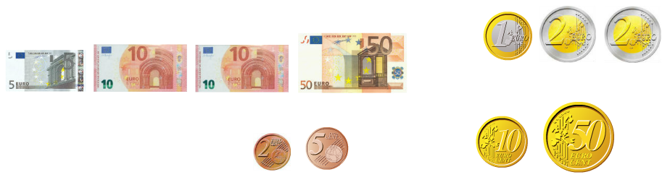
Hoeveel euro heb ik hier liggen?
a)

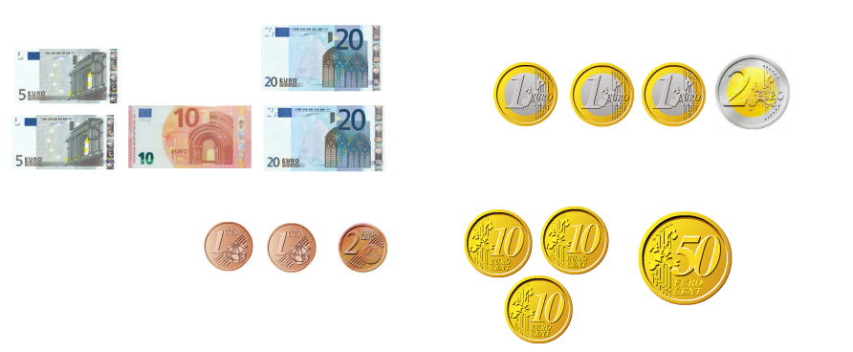
b)

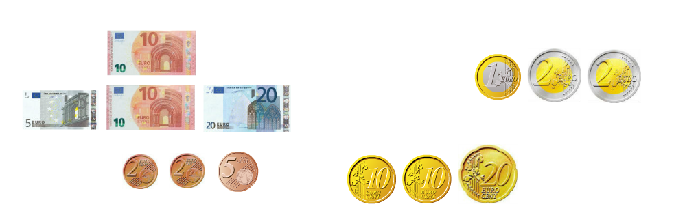
c)

Hoeveel euro krijg ik terug?
Ik moet 43 euro betalen maar ik heb alleen een briefje van 50. ………………………………………………..
Ik moet 18 euro betalen maar ik heb alleen een briefje van 20. ………………………………………………..
Ik moet 11 euro betalen maar ik heb alleen een briefje van 20. ………………………………………………..

Kun jij juist betalen? Vul de munten en briefjes in. 56,67 euro

